**TESTES E ERROS ENCONTRADOS**

**Dia 28/05/2025 –**

**001 Página de cadastro não funcionava e login também não:**

Identificamos que a senha não estava sendo criptografada, mas o login.php espera senha criptografadas com password_hash. Por isso, o login estava falhando.

Adicionamos o seguinte código:  


**002 Não conseguíamos entrar com acesso do professor:**

Na hora de acessar o sistema com o acesso de professor o sistema nos retornava o seguinte erro:  
Fatal error: Uncaught mysqli_sql_exception: Unknown column 'p.edital_id' in 'on clause' in C:\xampp\htdocs\HAEficiente\sistema-hae\painel\professor\dashboard.php:17 Stack trace: #0 C:\xampp\htdocs\HAEficiente\sistema-hae\painel\professor\dashboard.php(17): mysqli->prepare('SELECT p.*, e.t...') #1 {main} thrown in C:\xampp\htdocs\HAEficiente\sistema-hae\painel\professor\dashboard.php on line 17

Com isso identificamos a que o PHP estava executando uma consulta no SQL:  
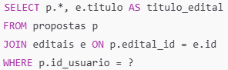

Mas a coluna edital_id não existia na tabela propostas.   
Solução adicionar edital_id na tabela propostas:

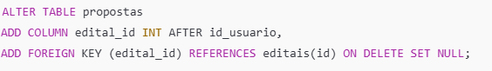

Após isso o SQL nos retornou que o comando foi executado com corretamente, mas ainda não existiam valores nessa nova coluna.

Então testamos alguns dados de exemplo:  
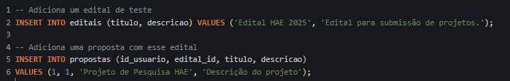

**003 O dashboard.php não estava redirecionando corretamente:**

Identificamos que o dashboard na página de professores não estava redirecionando corretamente, solução apagar o antigo formulário.html e criar o formulario.php

**005 Erro ao preencher formulário:**

No momento que terminávamos de preencher o formulário de inscrição ele nos retornava para o seguinte caminho: <http://localhost/HAEficiente/sistema-hae/painel/professor/login.html>.

Motivo: PHP detecta que a sessão do usuário expirou ou não foi criada corretamente.

Solução: Correção do arquivo formulario.php e caminho absoluto no config.php

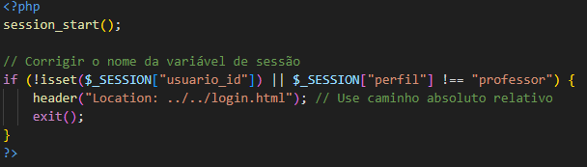

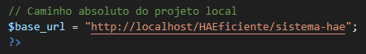

**006 Erro ao tentar acompanhar a inscrição em tempo real:**

Precisávamos acompanhar em tempo real as inscrições, mas não estava funcionando

Solução: atualizar o código metas.php.

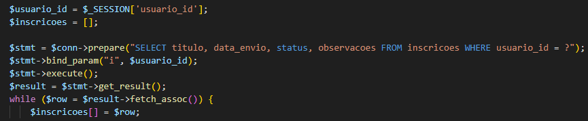

**007 Erro ao buscar inscrições:**

Fatal error: Uncaught mysqli_sql_exception: Unknown column 'observacoes' in 'field list' in C:\xampp\htdocs\HAEficiente\sistema-hae\painel\professor\metas.php:12 Stack trace: #0 C:\xampp\htdocs\HAEficiente\sistema-hae\painel\professor\metas.php(12): mysqli->prepare('SELECT titulo, ...') #1 {main} thrown in C:\xampp\htdocs\HAEficiente\sistema-hae\painel\professor\metas.php on line 12

Após atualizar o código, nos dava esse erro quando tentávamos acessar a páginas metas.php, isso significava que a coluna “observacoes” não existia na tabela inscricoes no banco de dados.

Solução: Adicionar a coluna observações na tabela inscrições:

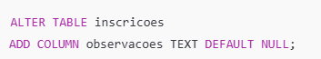

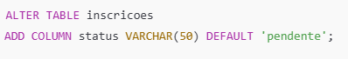

Após isso só estilizamos a página.

**008 Erro senha admin não criptografada:**

Identificamos que o acesso de admin não funcionava porque a senha não estava criptografada.

Solução: criamos um arquivo temporário para criar uma senha criptografada, exemplo:  
